Наш земляк – Герой Советского Союза.

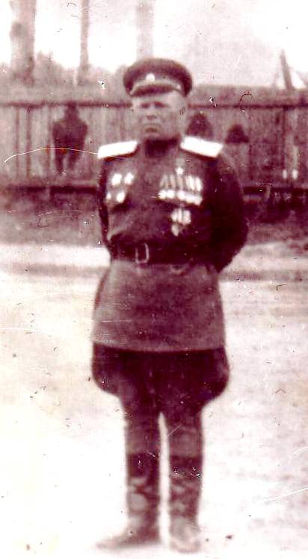
Из воспоминаний старожилов:
Конев Иван Никитович родился в 1899 году в селе Шешминская Крепость.
Семья у Коневых была многодетная. Всего в семье было 13 детей. Члены семьи постоянно испытывали нужду. Печки топили дровами. Братья ездили за дровами в лес. Приезжают и рассказывают: «А мы сегодня в селе у трёх хозяев были непрошеными гостями. Бык упрямый, трудно управляемый. Заборы сельских жителей из плетней. Наш бык, ломая заборы, заходит во двор к хозяину. А нам хоть плачь, хоть смейся».
Иван начал рано работать в своем хозяйстве, как и все тогда крестьянские дети. Несколько зим он бегал в школу. Несмотря на трудности, была тяга к знаниям. Дети того времени отличались упорством, настойчивостью, терпением и трудолюбием. Они были не по-детски серьёзными. Они взрослели не по годам. Нужда и горе приучали их быть самостоятельными. Нередко были такие случаи. В классе учительница спрашивает: «Где Романов Дмитрий?» Ответ: «Он уехал в лес на лошади за дровами». Вот и некрасовский мужичок с ноготок.
Вспоминается, как однажды учительница дала своим ученикам придумать предложение. Один ученик встал и говорит: «На голодный желудок очень трудно думается».
В детстве он любил слушать русские народные песни, которые пели родители.
Преодолевать трудности помогала и песня. Совсем молодым парнем ему пришлось оставить отчий дом и уехать на заработки, на нефтяные промыслы в Баку. Настоящую школу жизни Иван Никитович прошел в армии. Начиная с 1918 года всю свою жизнь, он связал с Красной Армией. В 1918 году он участвовал в разгроме белочехов, в 1919- сражался против колчаковских банд, в 1920 году воевал против белополяков. Участвовал он и в разгроме японских самураев у реки Халкин-Гол. До Великой отечественной войны Конев окончил Военную Академию им. Фрунзе и академию генерального штаба. Воевал и учился.
Гром грянул – началась война. Конев встретил войну в должности начальника штаба 91-й стрелковой дивизии, некоторое время командовал воздушно-десантным корпусом. Большую часть войны 3-й гвардейской воздушно – десантной дивизией. Но не всегда во время войны шли бои. В короткие минуты затишья Иван Никитович с друзьями на привале вспоминали родные края, писали домой письма, и пели любимые песни. В сентябре 1944 года райком партии и исполком райсовета направили приветственное письмо в наше село Коневой Ксении Семеновне по поводу присвоения ее сыну-полковнику Коневу И. Н. Героя Советского Союза.
Ксения Семеновна проводила на фронт шестерых сыновей.
Да разве об этом расскажешь-
В какие ты годы жила!
Какая безмерная тяжесть
На женские плечи легла!..
Война! Смертельная черта разделила тех, кто отдавал жизни в боях за Родину и тех, кто ждал, надеялся, оплакивал, молился и работал на Победу. И только бесконечный поток писем, сложенных треугольником словно почтовые голуби связывали тех и других по обе стороны черты. И те и ждали…, ждали, согретых сердцами, слезами писем, написанных родными руками. Из писем Ксения узнавала, что погиб Арсентий, тяжело ранен под Ленинградом Константин, Иван стал Героем.
Родина высоко оценила ратный труд и подвиги генерал-майора Конева И. Н. Он награжден 33 орденами и медалями. И. Н. Конев является почетным гражданином Венгерской Народной Республики. После ухода в отставку в 1955 году И. Н. Конев жил и работал в городе Куйбышеве, вел большую военно-политическую работу среди молодежи. Несколько лет посвятил изучению родного края. Работая в архивах, он написал историю села и передал в школьный музей.
Умер в 1963 году в г. Куйбышеве (г. Самаре).
На его примере наши учителя воспитывают у детей чувства патриотизма.
Нас переполняют чувства гордости за то, что из нашего села вырос Герой.
Мы твердо уверены: где бы человек ни жил, каких бы высоких постов не добился, малая родина, где он появился на свет, остается для него самым дорогим и близким местом на земле.

